Projet lip08s05
Sommaire
1 Objectif 3
2 Identification des intervenants 4
3 Caractéristiques générales de la demande 6
3.1 Contexte 6
3.2 Risques et contraintes 6
3.3 Enjeux 6
4 Description de l'existant 8
4.1 Description de l'organisation actuelle 8
a Structure de l'entreprise (organisation humaine : composition de l'entreprise) 8
b Flux d'informations pour la décision d'une solution 8
4.2 Description de l'architecture existante 10
a Architecture matérielle 10
b Modèle de données 10
4.3 Avantages et inconvénients 11
5 Conception 13
5.1 Spécifications fonctionnelles 13
5.2 Tableaux de bords 13
5.3 Architecture 14
5.4 Modèle conceptuel de données 15
5.5 Spécifications techniques 16
5.6 Choix des outils 17
5.7 Chargement des données 18
6 Mise en place 19
6.1 Test 19
6.2 Recette 19
6.3 Documentation 20
6.4 Aide au démarrage 20
6.5 Livrables 20
7 Organisation / Communication 22
7.1 Plan opérationnel du projet 22
7.2 Planning 22
7.3 Plan de communication 24
7.4 Plan de formation 24
8 Déploiement 26
8.1 Habilitation 26
8.2 Utilisateur pilote 26
8.3 Sauvegarde, Restauration 26
9 Plan assurance qualité : PAQ 28
10 Bilan de fin de projet 30
10.1 Bilan de la réalisation 30
a Contexte du projet 30
b Déroulement du projet 30
c Performance des équipes 30
10.2 Bilan financier 30
a Coûts d’investissement, coûts d’exploitation 30
b Comparaison avec le prévisionnel 31
10.3 Bilan qualitatif 31
a Conformité, Fiabilité, Performances 31
b Ergonomie, Portabilité 31
10.4 Propositions d’actualisation 31
11 Annexes 32
11.1 Interview 32
11.2 Diagramme de GANTT 34

Objectif

Le projet concernant la gestion des voyages en bus a pour but la mise en place d’une solution décisionnelle. Celle-ci permettra la mise en place d’une application de production valide, elle pourra être rafraîchit, par les personnes formées, comme bon leur semble suivant les besoins de l’entreprise. Il est à noter que la solution se greffera d'une manière ou d'une autre, à la solution de production présente dans la Socitété « MonBonClient ». Notre but à atteindre et de répondre à toutes les demandes, afin de satisfaire au mieux le client.

Identification des intervenants

Au courant de notre intervention dans les locaux de la Société « MonBonClient », nous avons du faire appel aux personnes suivantes pour mener à bien notre mission. Quand nous parlons de nous, nous désignons les personnes suivantes :

Chefs de projet :

 | 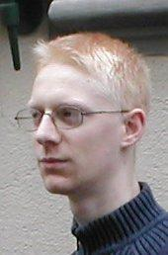
Christophe NIEDERMEYER | Olivier DOSSMANN

Ainsi les personnes en contact direct avec nous sont :
- M. Guy DON, personne chargée de diriger le projet dans l'entreprise « MonBonClient »,
- M. Jean - Aymard DE VAUQUAUNERY, Chef du service informatique,
- Mme Ondine ALEUIL, Chef du département comptable,
- M. Yves ANTOU, Chef du service commercial

Elles nous ont permis un meilleur contact au sein de l'entreprise et une meilleure définition des critères à suivre pour mener à bien la mise en place de l'application.

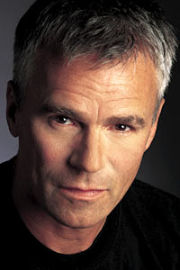 | 
M. Guy DON | M. Jean - Aymard DE VAUQUAUNERY
 | 
Mme Ondine ALEUIL | M. Yves ANTOU

Caractéristiques générales de la demande

Contexte

La société « MonBonClient » est une SARL de 200 personnes reparties sur tout le territoire français. Elle est actuellement le numéro 3 en se qui concerne l’organisation de voyages, plus précisément les voyages en bus. Celle-ci désire mettre en place une solution qui permettra de gérer son activité principale, afin d’accroître ses parts de marché sur le territoire national. Pour cela elle a tout d’abord acheté une application de production à la société « FournisseurDeVent ». Mais cette dernière ne répondant plus aux critères mis en place par l’entreprise, « MonBonClient » a décidé de signer un contrat avec la société « MonEntreprise » qui va leur mettre en place une nouvelle solution pour le 10 décembre 2007.

Risques et contraintes

Il est de fait que la société ayant un passé tumultueux, elle se pose plusieurs questions, elle est enclin au doute. Puisque ayant déjà investit dans une autre application peut de temps avant, vont-ils à nouveau le faire dans l’espoir qu’elle leur conviendra mieux ou bien va – t – elle préférer économiser au niveau des licences de logiciels ? C’est pour cela que les dirigeants ont demandé diverses solutions à l’entreprise « MonEntreprise » avec des critères précis.
Malheureusement il existe de nombreuses contraintes. Une de celles ci, la principale, est le temps ; puisque pour le 10 décembre 2007 l'application doit être finie afin de présenter le résultat final du projet au conseil d’administration, sous quoi il risque d’être repoussé, voire abandonné.
Une autre condition est le coût financier qui va ressortir de ce projet, puisque ayant investit 6 mois auparavant dans une autre application, elle ne veut plus dépenser autant d’argent dans un projet, tant en se qui concerne le matériel informatique qu’en ce qui concerne les licences logicielles. C’est pour cela qu’il faut limiter les dépenses dans le matériel donc utiliser si possible l’existant, tout en gardant un minimum d’efficacité.
Il faut préserver l'éthique et l'esthétique particulière de l'entreprise pour le projet.
Une autre contrainte importante est le fait que les informations ne sont pas tous réunies au même endroit puisque la société à de nombreuses agences sur tout le territoire français et celles-ci doivent être regroupées au préalable pour le système décisionnel.
En ce qui concerne les contraintes humaines le chef de projet est disponible en cas de besoin, plus quelques personnes de la société qui peuvent répondre aux questions ultérieures sont à notre disposition.

Enjeux

Les enjeux qui ressortent de la mise en place de cette solution permettra dans un premier temps à la société « MonBonClient » de consolider sa situation actuelle en temps que numéro 3 dans le secteur des voyages organisés en bus, et dans un second temps d'accroître ses parts de marchés face à la concurrence de plus en plus accrue dans ce secteur de services. On peut voir que cela à un rôle capital dans la gestion de la société.
Il est de fait, qu'avec l'internationalisation, et l'ouverture des frontières, les entreprises sont amenées à faire des échanges avec l'extérieur. A cet effet, la société « MonBonClient » exploite son envie de participer à ce échange international, tout en permettant de garder sa culture d'entreprise. Elle est consciente que pour l'instant elle ne peut s'occuper que du territoire national, mais à terme il lui faudra s'étendre encore plus. En vue de cette élargissement, il faut mettre en place des solutions et répondre à des prérogatives bien précises.

Description de l'existant

Description de l'organisation actuelle
Grâce aux informations récupérées dans l'entreprise « MonBonClient », nous avons pu mettre en place différents schémas d'organisation, que ce soit au niveau de l'entreprise ou encore du flux d'informations pour la décision d'une solution.

Structure de l'entreprise (organisation humaine : composition de l'entreprise)

La structure de l'entreprise suit globalement un schéma pyramidial, puisque chaque agence est soumise à une agence régionale principale, elle même soumise au bloc central. Ainsi nous avons un directeur régional (un par région), et un directeur d'agence (pour chaque agence). Chaque service comporte évidemment des salariés.
Le schéma suivant devrait permettre d'y voir plus clair :

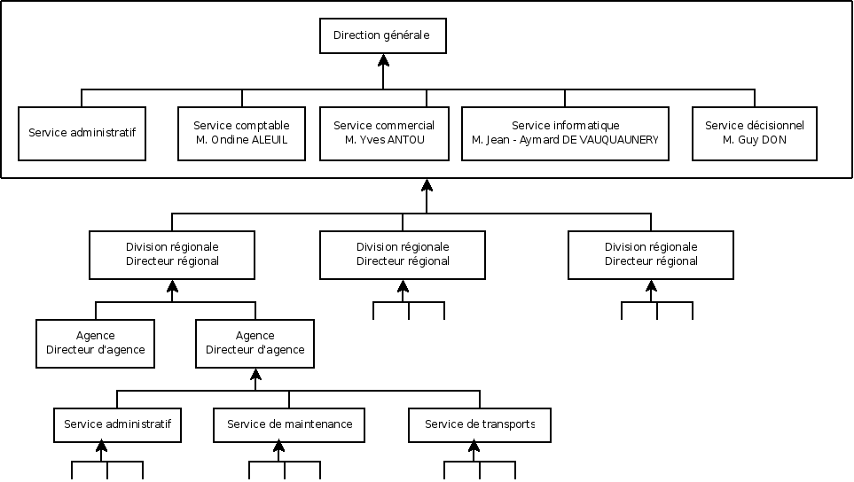Illustration 1: Structure de l'organisation de "MonBonClient"
Voyons désormais l'étude d'un flux décisionnel au sein de « MonBonClient ».

Flux d'informations pour la décision d'une solution

M. DON nous a confié que pour prendre une décision il fallait parcourir la hiérarchie d'une certaine manière au sein de « MonBonClient ». C'est pourquoi nous avons appliqué ses propos à un schéma (sous forme d'un MCT, ou modèle conceptuel de traitement).

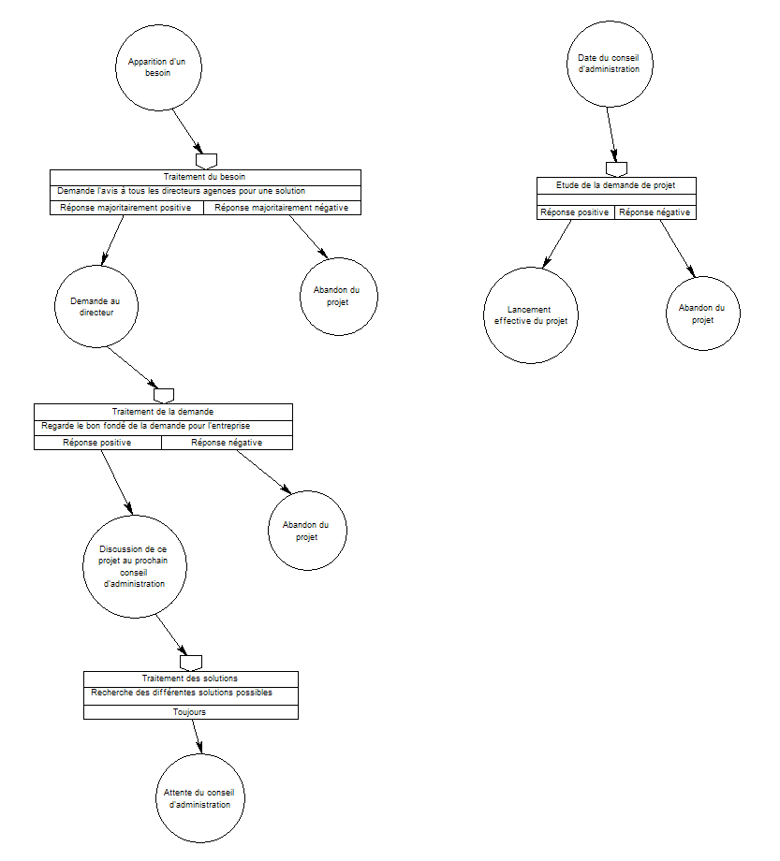Illustration 2: Parcours d'une décision (MCT)

La partie organisationnelle ayant été parcourue, nous nous sommes attachés à l'étude de la structure de l'entreprise.

Description de l'architecture existante

L'architecture existante se décompose en deux points particuliers :
- Architecture matérielle
- Modèle de données de l'application de production

Architecture matérielle

L'architecture décrite par M. DE VAUQUAUNERY ressemble beaucoup à un DATAMART, bien plus encore, s'en est un ! Il est de fait que la répartition des agences au niveau des régions demandait à faire un choix quant à la structure informatique.Ce choix s'est ainsi porté sur une centralisation des données à l'aide de scripts qui tournent tout les soirs après les heures de travail, avec extinction automatique des serveurs dans les agences après avoir complété la migration vers le serveur central.
C'est M. DE VAUQUAUNERY qui s'occupe de la maintenance du serveur central, et à cet effet il dispose d'une méthode pour archiver régulièrement les données sur bande. Il procède d'abord par semaine, puis par mois (pour l'archivage). Ce sont les serveurs régionaux qui s'occupent de faire des sauvegardes journalières, ce qui libère des ressources au niveau du serveur central.
« MonBonClient » possède une trentaine d'agence, le schéma ne représente donc pas les 30 agences, ni l'ensemble des serveurs régionaux. C'est cependant un aperçu très parlant, notamment pour comprendre le fonctionnement global de l'infrastructure informatique au sein de « MonBonClient ».

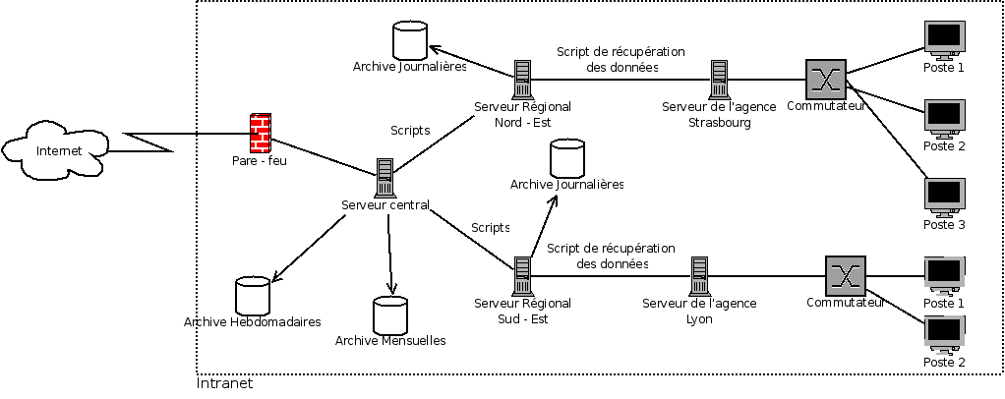Illustration 3: Architecture actuelle de "MonBonClient"
A présent passons au modèle de données de cet environnement.

Modèle de données

Grâce aux informations récupérées de l'ancienne Société « FournisseurdeVent », nous avons pu reconstituer le modèle de données utilisé pour la production :

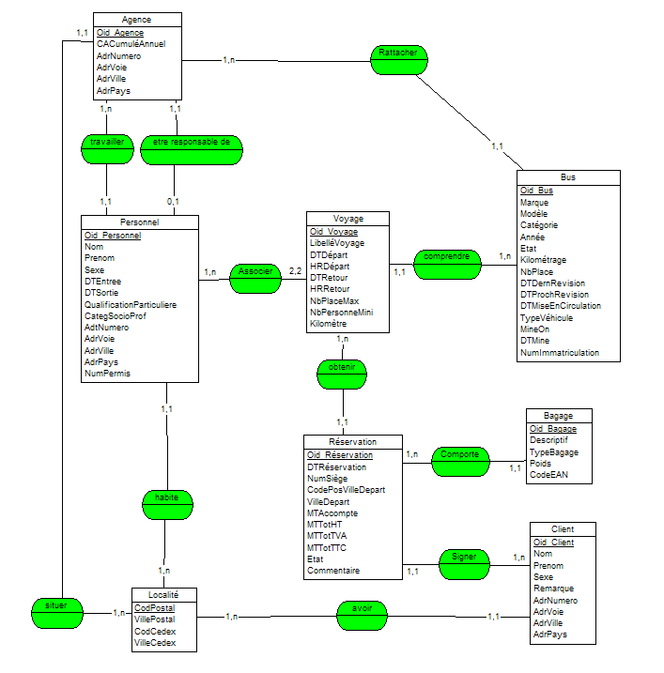Illustration 4: Modèle conceptuel de données selon FournisseurDeVent
Ces deux derniers points révèlent des avantages et des inconvénients dignes d'étude.

Avantages et inconvénients

De la solution mise en place, nous sommes heureux de voir que cela permet à chaque agence d'avoir ses propres informations, de manière rapide, sûre, plus ciblée, et sans pénaliser les autres agences de services.
Par contre le coût de maintenance de cette dernière est élevée, il faut maintenir l'ensemble des scripts complexes et les améliorer au fur et à mesure si jamais la base de données s'étend de plus en plus, et donc, du fait des chargements nombreux et réguliers, ce n'est plus du temps réel. Ce qui pose problème quant à la sauvegarde et la restauration des bases de données. Un problème survenant au courant de la journée, pourrait faire perdre les informations saisies au cours de la journée.

Ainsi notre travail dans cette entreprise est nécessaire, et donc nous sommes affectés à la conception d'une solution pour l'aide à la décision.

Conception

Spécifications fonctionnelles

Tout au long de sa sainte carrière, M. DON a rassemblé une grosse partie d'objectifs clés à réaliser au sein de l'entreprise, mais aussi l'ensemble des informations qu'autrefois il recueillait pour mener à bien son entreprise de décision au sein de « MonBonClient ». C'est pourquoi il demande à avoir une vision large de :
- Des voyages du mois en cours
- La fréquence d'utilisation des bus pour chacune des catégories de voyages et des trajets types
- Pouvoir dénombrer la quantité d'utilisateurs de ses lignes/trajets/voyages
- Les charges liés à la maintenance des bus, ainsi que la marge effective sur le coût de revient
- Les ratios concernant le bon fonctionnement de l'entreprise
- Les conséquences d'affectation des membres du personnel à un poste donné et donc les répercutions qu'elle a sur l'entreprise

De ces fonctionnalités demandées, nous sommes plus à même de proposer à M. DON un échantillon de tableaux de bords qui pourraient figurer dans la future application.

Tableaux de bords

Voici quelques exemples de ce qui pourrait figurer dans notre future solution décisionnelle :

Chiffre d’affaire par région est son augmentation par rapport à l’année précédente :

Région | Chiffre d’affaire 2006 | Chiffre d’affaire 2005 | Pourcentage d’augmentation
Alsace | 125300 | 115000 | +8.96%
Aquitaine | 150000 | 148600 | +0.94%
Auvergne | 95000 | 75000 | +26.67
Bourgogne | 101000 | 110550 | -8.64%
Bretagne | 55000 | 47200 | +16.53%

- Nombre de voyages :

Région : Alsace
Catégorie/ Année | 2004 | 2005 | 2006
Voyage organisé d’un jour | 50 | 60 | 61
Voyage organisé de -1 semaine | 43 | 47 | 45
Voyage organisé de +1 semaine | 36 | 33 | 39
Total | 129 | 140 | 141

Région : Midi-Pyrénées
Catégorie/ Année | 2004 | 2005 | 2006
Voyage organisé d’un jour | 63 | 68 | 70
Voyage organisé de -1 semaine | 45 | 41 | 42
Voyage organisé de +1 semaine | 22 | 25 | 24
Total | 130 | 134 | 136

Architecture

Pour améliorer le système actuel, nous proposons à « MonBonClient » de mettre en place des scripts supplémentaires de capacité moins importantes pour centraliser les données durant la pause de midi, ce qui permettrait d'ajouter une sécurité supplémentaire quant au stockage et à la récupération des données, tout en fournissant un service correct aux salariés.
Par ailleurs, notre base de données étant destinée à l'aide à la décision, il serait judicieux d'ajouter une base de données OLAP sur le serveur central. Nous pourrions prendre en compte le fameux Mondrian de chez Pentaho, solution libre et gratuite.
Comme M. DON requiert des informations constantes sur ce qui se passe dans l'entreprise, nous pourrions également ajouter un serveur possédant une copie de la base de données centrale, pour pouvoir attaquer au mieux ladite base plus fréquemment, plus rapidement, et finalement plus efficacement que si nous attaquions la base de données centrale directement, tout en compromettant son contenu ...

Pour y voir plus clair, voici un schéma de l'architecture remodelée :

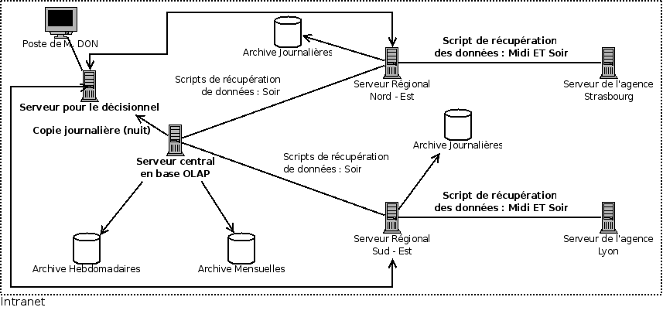Illustration 5: Architecture remodelée de "MonBonClient"
Pour simplifier le schéma nous avons enlevé les postes clients du côté des agences. En gras figure les modifications que nous devrions apporter à l'architecture actuelle afin de mettre en place notre solution chez « MonBonClient ».

Modèle conceptuel de données

Par analyse, voici le résultat de notre modèle de données dénormalisé dit « de flocons » :
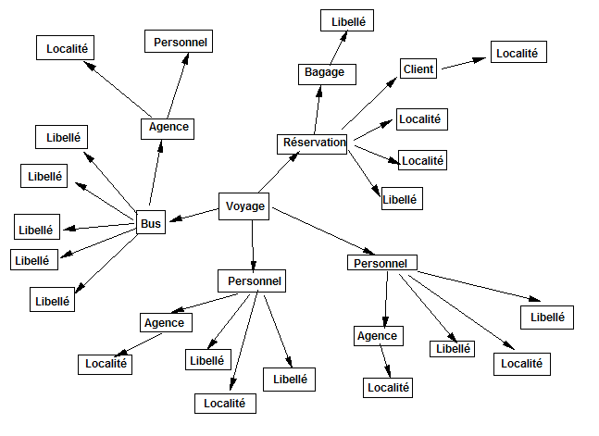Illustration 6: Schéma de données
Ce schéma nous montre qu’à partir d’un voyage (en bus pour la société « MonBonClient ») nous avons forcément un bus pour voyager, deux membres du personnel de la société qui sont le chauffeur titulaire et le chauffeur suppléant (en cas de problème pour le voyage).
Ce personnel vit dans différentes localités et appartiennent à différentes agences.
Une agence, quant à elle, se situe aussi dans une localité où elle a des bus en stock, ainsi qu’un certains nombre de personnes qui travaillent dans ses locaux.
La réservation, pour le voyage, nous montre le lieu de départ et d’arrivée pour le voyage, mais aussi les clients qui ont souscris pour ce dernier et les bagages qui y sont affectés.

Spécifications techniques

L'étude préalable dans l'entreprise « MonBonClient », les différentes informations, les études menées, l'aperçu de l'existant et quelques discussions avec les différents acteurs nous ont permis de lister les fonctionnalités à mettre en oeuvre dans le projet.
Ce dernier devra permettre une étude concrète et simple de l'entreprise « MonBonClient » au travers de tableaux de bords déjà présenté ci – avant, mais également un logiciel permettant d'utiliser et d'appeler ces tableaux de bord. Les machines sont sous Windows XP professionnel et servent à la bureautique principalement.
Les données sont actuellement rassemblées sur le serveur central, mais une copie sur un serveur spécifique pour M. DON sera nécessaire.
Les outils à choisir sont en fonction du budget, ainsi les solutions à code ouvert (open source) ne sont pas à négliger.
Par ailleurs il n'y a pas que M. DON qui utilisera la solution, puisque chacune des agences pourra obtenir quelques tableaux de bords, ne serait ce qu'à titre d'information. Ainsi nous pourrions avoir l'évolution du chiffre d'affaire mensuel, l'augmentation de l'effectif salarial, etc ...
De là il est évident qu'il faille pouvoir étudier les flux de l'entreprise sur un mois, plusieurs mois, une année, etc ... Cela demande de parcourir beaucoup de données, d'où la mise en place d'un nouveau serveur pour le décisionnel, avec une copie des données du serveur central.

Choix des outils

L'entreprise présente une architecture DATAMART (c'est à dire centralisation des données à l'aide de scripts qui tournent à des périodes définies pour récupérer l'ensemble des données de toutes les agences). Ceci permet déjà d'avoir une base de données centrale, avec l'ensemble des informations utiles pour la comptabilité, le service administratif et le décisionnel.
La base sera transformée en base OLAP (Online Analytical Processing, base de données multidimensionnelle) à l'aide de Mondrian, de chez Pentaho. Ceci convient parfaitement à la politique d'économie que vise la société « MonBonClient ». Ayant déjà investi dans la solution de production il y a 6 mois, elle ne peut pas se permettre de trop en faire pour l'année à suivre, d'autant que l'amortissement de la solution de production a été ventilé sur 2 ans. Voilà pourquoi nous nous tournons vers la panoplie de solutions que propose Pentaho. Pour toucher mot de cette dernière, rappelons que Pentaho est un regroupement d'anciennes personnes venant de grosses entreprises comme SAP, Business Objects, Cognos, Hyperion, IBM, Oracle, et SAS. C'est un équipe pimentée, mais apparemment très efficace. Leur solution atteind aujourd'hui la version 3.0, ce qui leur confère une stabilité et l'assurance d'un produit fonctionnel qui a fait ses preuves.
Nous opterons donc pour Mondrian Pentaho pour mettre en place la base de données OLAP sur le serveur central. Par suite, et conjointement à l'équipe du service informatique, nous mettrons en place un serveur supplémentaire permettant d'accueillir une copie de la base de donnée OLAP. Le serveur permettra de faire des appels pour le décisionnel, et donc sera accessible par les serveurs régionaux mais surtout par le poste de M. DON qui en sera le plus fréquent utilisateur.
Le module choisi pour l'analyse de la base de données, et pour en ressortir des conseils intéressant sur l'entreprise sera Pentaho Analysis. Cette partie de Pentaho permet d'avertir l'utilisateur (les décideurs) d'actions à mener, ou encore de poser un tas de questions sur un sujet précis afin de résoudre un problème. La particularité de cet outil est l'identification de problèmes en fonction des régions par exemple. Ce qui est très utile dans notre cas.
La solution Pentaho n'est pas la seule solution à mettre en oeuvre, en effet nous aurons besoin de quelques outils bureautique pour rédiger la documentation. Et il semble que l'outil Openoffice.org réponde parfaitement à nos besoin. Il permet de rédiger de grosses documentations, avec versions possibles, affichage des modifications sur un document, mais également la modification quasie instantanée, de la mise en forme pour un ensemble de balises définies, comme les titres, les mots en italiques, etc ... A cela s'ajoute la possibiltié de transférer la documentation en format PDF, plus adapté à la transmission des données sur l'ensemble du réseau (de manière compatible).

Voyons désormais le chargement des données qui transiteront sur le réseau.

Chargement des données

La mise en place d'une solution décisionnel ne tient pas que par la seule pratique d'étude des systèmes établis. Il faut également amener un produit fini, c'est à dire des données, des lociciels, etc ...
A cet effet nous avons prévu un minimum d'une visite toutes les 3 semaines, pour échanger des avancements en cours, et voir concrètement ce qui se passse. Par ailleurs des visites plus régulières sont parsemés dans ces échelons de 3 semaines, pour des visites plus spécifiques, comme de l'entretien avec l'administrateur de la base de données centrale, ou encore la visite d'une agence. Ces visites favorisent la possibilité de tester sur une parcelle de données, les évolutions de notre solutoin pour « MonBonClient ».
Des visites supplémentaires, et encore plus importantes, sont à faire aux moments clés de la création du projet. Notamment la période où nous seront amenés à changer le serveur central en serveur OLAP. Nous amènerons ce jour un serveur de secours pour transférer la base de données dessus (en cas de problème). Nous ferons ceci en fin de semaine, il faudra prévenir l'ensemble des personnes directement concernées par cette mise en place.
Nous prévoyons aussi de passer plus de temps à l'entreprise lors des phases de test et d'ajouts de fonctions, ou encore de petits correctifs à appliquer.
Plusieurs journées seront également à consacrer au paramétrage de la solution, nous pensons que ceci est important, et prendra du temps.

Mise en place

La mise en place du système Pentaho, ainsi que de l'ensemble des solutions proposées précédemment passe par plusieurs phases/étapes. Nous allons donc détailler ce que nous attendons pour chacune des phases, comme des tests, de la recette, de la documentation, de l'aide au démarrage et finalement des livrables à fournir à la société « MonBonClient ».

Test

Les phases de tests sont importantes non pas pour prouver que la solution fonctionne, mais justement pour mettre en pratique ladite solution et vérifier que nous avons bien pris en compte l'ensemble des facteurs de l'environnement, que ce soit les contraintes ou les fonctionnalités attendues. Nous commençons toujours par des tests unitaires à l'aide de données éparses. Puis nous augmentons la « difficulté » en utilisant des jeux de données crées pour l'occasion. Par suite nous ferons des demandes de jeux de données d'anciennes archives du client. Finalement nous seront en situation réelle, avec les données du client et testeront avec les données du serveur central, en base OLAP (puisque modifié pendant nos interventions).

Recette

La solution étant en relation avec les utilisateurs, nous devons prendre en compte leurs suggestions. A cet effet nous prévoyions de faire des sondages auprès des utilisateurs principaux et de mettre en commun les résultats. Par la suite une conférence de présentation de la future solution permettra d'y voir plus clair, et de recenser de nouvelles réactions face à ce projet.
Il faudra aussi, par la suite, mener à bien une campagne de formations auprès des personnes qui utiliseront le logiciel. M. DON étant le principal décideur de l'entreprise, ou du moins le déclic permettant la prise de décision, il faudra souvent discuter avec lui du produit final et lui faire des démonstrations fréquentes au cours du développement et la mise en place de la solution. Ainsi la solution finale comportera le logiciel, la formation, la documentation et quelques autres livrables que nous allons désormais décrire.

Documentation

La documentation est un point fondamental d'une application. C'est une trace écrite (ou numérique) de l'achèvement d'un travail et du résultat attendu de celui ci, ou bien de ses possibilités.
Dans le cas de l'entreprise « MonBonClient », la documentation sera récupérée sur le projet Pentaho, puisque c'est la solution dont nous prenons appui pour faire du décisionnel. Mais il faudra couper cette documentation avec les modifications que nous y auront apportées, ainsi qu'un mode d'emploi dit « rapide » pour permettre à de futurs employés de se mettre rapidement au travail à l'aide de notre solution.
Nous avons donc :
- Guide de l'utilisateur Pentaho : un manuel sur les fonctionnalités de Pentaho
- Modifications apportés sur Pentaho : manuel sur les fonctions ajoutées à Pentaho dans le cadre du projet
- Le décisionnel « MonBonClient » en 20 étapes : manuel d'approche rapide de l'utilisation de Pentaho.
- Fonctionnalités de la solution décisonnnel de l'entreprise « MonBonClient » : manuel sommaire des fonctionnalités que présente notre future application

La documentation est une bonne partie de l'ouvrage, parcourons l'étape d'aide au démarrage.

Aide au démarrage

L'aide au démarrage ne se compose ici qu'en les formations suivies par les employés dits « employés clés ». Normalement M. DON est le seul qui doive s'attacher plus à l'étude de notre solution décisionnel, mais étant l'acteur principal et notre conjoint durant l'étape de création, il aura déjà de bonnes dispositions pour la maitrise du programme.

Livrables

Notre gros dossier se compose non seulement d'une application, mais aussi d'autres composantes dites « livrables ». Ainsi nous devons considérer comme livrables les élements suivants :
- Les différentes documentations
- Les tableaux de bords
- Les interfaces homme – machine
- Les divers schémas avant et après notre intervention sur le réseau Intranet
- Les formations
- Le matériel supplémentaire acquis en vue d'étendre les possibilités du réseau
- Le dossier d'étude
- Les rapports journaliers ou hebdomadaires
- Les comptes rendus de réunion
- Les schémas et tableaux intermédiaires permettant l'étude ou la mise en place de certains systèmes
- Les explications sur la transformation de la base de données en base OLAP
- Les éventuels tutoriels crées par besoin et sur demande des utilisateurs

Ceci donne un aperçu large de l'ensemble des livrables que nous devons fournir pour l'entreprise « MonBonClient », et nous permet de comprendre pourquoi il faut prévoir une marge de temps conséquente pour mener à bien le projet.

Organisation / Communication

Assurer une bonne organisation du projet, et une bonne communication avec « MonBonClient » assurerais de meilleures performances dans de meilleurs délais. Voilà pourquoi nous continuons ce dossier avec un chapitre consacré à l'organisation et à la communication.

Plan opérationnel du projet

Le plan opérationnel du projet peut se décomposer en plusieurs étapes :
- Interview (donnée en annexe)
- Recueil d'informations
- Recherches de solutions
- Choix de l'une d'elles
- Développement de modules complémentaires
- Modifications majeurs de la solution
- Tests unitaires
- Mise en place : installation des serveurs et de l'application
- Tests sur base réelle
- Documentations
- Formations
- Maintenance (à court et moyen terme)

Nous admettons que les tests sont fait tout au long du développement de la solution, mais également pendant l'utilisation dudit programme. La documentation peut également être faite après mise en place du décisionnel, puisque les développeurs peuvent faire office de formateurs. Ce plan opérationnel suit globalement celui du diagramme de GANTT donnée en annexe de ce dossier. Le plan opérationnel peut être détaillé, attachons nous pour cela au planning.

Planning

Voici le planning mis en place :

Nom de la tâche | Jour ouvrable | Début | Fin | Nom ressource
Avant-projet |  | 11/12/06 | 09/03/07
Entretient/Interview | 14 | 11/12/06 | 30/12/06 | Chef de projet
Etude d’opportunité | 7 | 02/01/07 | 10/01/07 | Chef de projet
Analyse des risques | 3 | 10/01/07 | 13/01/07 | Chef de projet
Etude de faisabilité | 5 | 15/01/07 | 20/01/07 | Chef de projet
Validation poursuite projet | 1 | 22/01/07 | 23/03/07 | Chef de projet
Cahier des charges
Identification des acteurs | 1 | 22/01/07 | 23/01/07 | Chef de projet
Description de l’existant | 5 | 23/01/07 | 30/01/07 | Chef de projet
Spécifications fonctionnelles | 20 | 30/01/07 | 27/02/07 | Chef de projet
Contraintes | 7 | 27/02/07 | 08/03/07 | Chef de projet
Validation cahier des charges | 1 | 08/03/07 | 09/03/07 | Chef de projet, maitrise d’ouvrage
Revue de phase | 1 | 08/03/07 | 09/03/07 | Chef de projet ; Groupe projet
Organisation |  | 09/03/07 | 03/04/07
Plan opérationnel | 8 | 09/03/07 | 21/03/07 | Chef de projet
Planification | 5 | 21/03/07 | 28/03/07 | Chef de projet
Plan de communication | 3 | 28/03/07 | 31/03/07 | Chef de projet
Revue de phase | 1 | 02/04/07 | 03/04/07 | Chef de projet ; Groupe projet
Conception |  | 03/04/07 | 08/05/07
Etude
Analyse fonctionnelle | 6 | 03/04/07 | 11/04/07 | Chef de projet, Analyste
Définition de l’architecture | 2 | 11/04/07 | 13/04/07 | Chef de projet, Analyste
Analyse technique | 13 | 13/04/07 | 03/05/07 | Chef de projet, Analyste
Choix des outils | 2 | 03/05/07 | 05/05/07 | Chef de projet, Analyste
Acquisition du matériel | 23 | 07/05/07 | 08/06/07 | Chef de projet
Revue de phase | 1 | 07/05/07 | 08/05/07 | Chef de projet ; Groupe projet
Réalisation |  | 09/05/07 | 04/10/07
Procédure de chargement | 11 | 09/05/07 | 24/05/07 | Développeur
Mise en place et chargement BDD | 7 | 08/06/07 | 19/06/07 | Développeur
Création des univers | 5 | 19/06/07 | 26/06/07 | Développeur
Vérification | 16 | 26/06/07 | 18/07/07 | Développeur
Mise en place des serveurs | 4 | 18/07/07 | 24/07/07 | Développeur
Création des IHM | 7 | 24/07/07 | 02/08/07 | Développeur
Tests | 18 | 02/08/07 | 29/08/07 | Développeur
Tableau de bord | 17 | 29/08/07 | 21/09/07 | Analyste
Documentation | 8 | 21/09/07 | 03/10/07 | Analyste, Développeur
Revue de phase | 1 | 03/10/07 | 04/10/07 | Chef de projet ; Groupe projet
Recette |  | 04/10/07 | 30/10/07
Technique | 4 | 04/10/07 | 10/10/07 | Chef de projet, Analyste, Développeur
Fonctionnelle | 11 | 10/10/07 | 25/10/07 | Chef de projet, Analyste
Utilisateur | 2 | 25/10/07 | 27/10/07 | Chef de projet, Analyste, Développeur
Revue de phase | 1 | 29/10/07 | 30/10/07 | Chef de projet ; Groupe projet
Mise en Production |  | 30/10/07 | 22/11/07
Communication | 2 | 30/10/07 | 01/11/07 | Chef de projet
Formation
Interne | 3 | 02/11/07 | 07/11/07 | Analyste
Utilisateurs | 11 | 02/11/07 | 17/11/07 | Formateur
Mise en place des droits | 1 | 19/11/07 | 20/11/07 | Administrateur
Diffusion | 1 | 20/11/07 | 21/11/07 | Analyste, Développeur
Revue de phase | 1 | 21/11/07 | 22/11/07 | Chef de projet ; Groupe projet
Bilan |  | 22/11/07 | 30/11/07
Technique | 2 | 22/11/07 | 24/11/07 | Chef de projet
Financier | 1 | 26/11/07 | 27/11/07 | Chef de projet
Ressource Humaine | 1 | 27/11/07 | 28/11/07 | Chef de projet
Maitrise d’ouvrage | 1 | 28/11/07 | 29/11/07 | Chef de projet
Maitrise d’œuvre | 1 | 28/11/07 | 29/11/07 | Chef de projet
Planning | 1 | 29/11/07 | 30/11/07 | Chef de projet
Suivi
Technique | 26 | 11/12/06 | 30/11/07 | Chef de projet
Financier | 10 | 11/12/06 | 30/11/07 | Chef de projet
Planning | 15 | 11/12/06 | 30/11/07 | Chef de projet
Ressource humaine | 15 | 11/12/06 | 30/11/07 | Chef de projet
Maintenance | Suivant besoin | 11/12/06 | 30/11/07 | Chef de projet
Total |  | 11/12/06 | 30/11/07

Maintenant que le planning est mis en place, il faut pouvoir mettre un plan de communication en route.

Plan de communication

Le plan de communication a pour but la mise en place d’une démarche vis-à-vis de l’entreprise « MonBonClient ». Durant cette réunion M. DOSSMANN et M. NIDERMEYER parleront à la maîtrise d’ouvrage. Nous présenterons la solution qui vient d’être mis en place, à savoir toutes les possibilités qu’offre l’application. Nous parlerons aussi de l’implication que va avoir ce nouveau produit au sein de l’entreprise et le fonctionnement de cette application aux différents salariés de l’entreprise grâce au plan de formation qui va être mis en place. Nous parlerons aussi des derniers déploiements qui sont mis dans l’application ainsi que la maintenance de cette solution dans les mois à venir s’il y a des questions ou bien des problèmes à résoudre.
Concrètement, un plan de réunion est à produire, affublé d'un système de récupération de propositions de la part des salariés (faire une boîte « suggestion », ainsi que des sondages). Une grosse partie sera cependant contenue dans la formation des salariés à la nouvelle solution adoptée par « MonBonClient ».

Plan de formation

Au cour du plan de formation qui a été mis en place pour l’entreprise « MonBonClient », la société « MonEntreprise » a décomposé ce dernier en deux parties. Tout d’abord il y aura une formation théorique qui a pour but la présentation globale de la solution et des opportunités qu’offre celle-ci pour le bien de l’entreprise.
Puis dans un deuxième temps, nous passerons à la partie pratique suivant les rôles de chaque groupe de salariés de l’entreprise puisque, suivant les rôles, le travail des salariés dans la solution est différent. Donc nous prendrons le temps qu’il faut, pour que chacun des groupes puissent comprendre les rôles qu’ils ont dans la solution.
Ainsi les formations se dérouleront en des lieux précis dans diverses coins de la France, et sur du personnel liés à des tâches spécifiques. Il y aura des conférences communes, et d'autres plus spécifiques à un rôle précis dans l'entreprise.

Déploiement

Le déploiement concerne les méthodes, les outils, les personnes, et tout ce qui touche à la mise en place de la solution et de se extension dans l'entreprise.

Habilitation

Durant notre passage chez l’administrateur réseau de la société « MonBonClient », il nous a expliqué que la société avait un intranet et que celui-ci permettais son accès uniquement par carte.
Ce badge contient toutes les informations de l’employé. Elle permet à la fois de donner une authentification sur l’intranet et de faire acte de présence lorsqu’on passe sur la badgeuse.

Cela permet d’avoir selon nous une sécurité assez élevée pour se qui est du réseau au sein de la société. Elle répond selon eux aux critères suivants :
- Identification : c'est – à – dire répondre à la question qui est ce ?
- Authentification : identité non usurpée ?
- Confidentialité un tiers a-t-il eu accès aux données ?
- Intégrité : l’information a-t-elle été altérée ?
- Disponibilité : les ressources sont-elles toujours accessible ?
- Non-répudiation : ne pas pouvoir nier être à l’origine d’une opération.

L'utilisateur est donc pris en compte, et est au centre des transactions avec le système informatique.

Utilisateur pilote

En ce qui concerne le déploiement, la personne qui a accès à la base originale est l’administrateur réseau, puis suivant les droits des salariés de l’entreprise, ils auront accès à une copie plus ou moins importantes de la base originale. Cette accès pourra se faire uniquement avec le badge individuel du personnel.

Les salariés de la société travailleront, comme nous l’avons vu, sur une copie de la base de données originale donc lorsqu’il y a des modifications qui sont effectuées durant la journée celle-ci ne sont pas définitives avant la sauvegarde du soir, elle même faite sur le serveur de la maison mère. Donc en cas d’erreur elle peut être encore modifiée le plus rapidement possible.

Sauvegarde, Restauration

Pour ce qui est de la sauvegarde des données entre les différents serveurs nous leurs avons conseillé de faire une sauvegarde des informations par région. C'est-à-dire que durant la pause de midi, qui dure deux heures, de faire par exemple pour la région Limousin une sauvegarde de toutes les informations modifiées par les agences de la région.
Puis le soir, après les heures de bureau, la sauvegarde est de nouveau faite au serveur de la région puis les informations sur ces serveurs sont transmises aux serveurs de la maison mère.

Ainsi lorsqu’une panne survient à un moment inopiné, le moins d’informations possibles sont perdues et une restauration du système peut être plus rapidement effectuée puisque les données n’ont pas besoin de transiter par la maison mère, puisque les dernières informations sont contenues par le serveur de la région concerné par la panne.

Plan assurance qualité : PAQ

Au cours de ce projet, qui a pour but la mise en place d’une solution décisionnelle pour la société « MonBonClient », nous avons pu mettre en place certaines applications afin de répondre aux critères dans une plus ou moins grande mesure. Pour cela nous avons crée un plan d’assurance qualité qui nous permettra un suivi des demandes et les solutions qui ont été mises en place pour y répondre.

Ce plan englobera par conséquent les grandes décisions de la vie du projet, que se soit des décisions concernant une partie de code à développer ou bien un aspect esthétique.
Il portera aussi sur les différents acteurs qui vont intervenir au court de ce projet, par exemple pour un point technique sur la gestion des voyages on demandera à tel ou tel salarié de nous expliquer son mode de fonctionnement.

Mais ce plan sert aussi de norme par rapport aux différents critères énoncés, comme par exemple certains standards à mettre en place pour la société. Ou bien il permettra de faire un suivi des contrôles qui sont effectués, ainsi que de la sécurité des informations.

Ce plan prendra aussi note des phases de gestion qui ont été décidées par les différents membres de la société « MonBonClient ». Il servira aussi de suivi des informations, c'est – à – dire que l’information qui a été émise, fut transmise à la bonne personne.

On peut dire que le plan d’assurance qualité sert de tierce personne afin de voir si oui ou non une décision a été donnée et qu‘on n’a pas encore travaillé sur la solution à mettre en place

Voici par exemple un début de PAQ :

Procès verbal de validation

Société « MonBonClient »  Service de voyages en bus  2, rue du commerce  95000 Paris | Société « MonEntreprise »  Conception / Développement d'applications  84, rue principale  67000 Strasbourg
Je soussigné, Société « MonBonClient », atteste que le logiciel décisionnel développé et mis en place par la Société « MonEntreprise » répond aux fonctionnalités prévues par notre contrat.
J'affirme également que mis à part les interventions de maintenances, la Société « MonEntreprise » n'aura plus à agir sur le système actuel.

Signature du demandeur « MonBonClient »,

MonBonClient

Signature du fournisseur « MonEntreprise »

MonEntreprise

Bilan de fin de projet

Ce que nous allons faire à présent est un bilan qui va retracer les grands événements de ce projet.

Bilan de la réalisation

Contexte du projet

La société « MonBonClient » est une société dans la mise en place de voyage en bus, elle a décidé de mettre en place une solution décisionnelle. Pour cela elle a contacté l’entreprise « MonEntreprise » qui va mettre en place le projet. Ce dernier doit être fini au plus tard pour le 10/12/2007.

Déroulement du projet

Le projet s’est réalisé conjointement avec deux chefs de projet de l’entreprise « MonEntreprise » qui sont M. DOSSMANN et M. NIEDERMEYER. Pour une bonne coordination avec la société « MonBonClient », ils étaient régulièrement en contact, que ce soit par téléphone ou par des réunions.

Performance des équipes

On peut voir que malgré les incompréhensions sur les informations transmises, les équipes, que se soit de développeur ou d’analyste, ont été performantes dans leurs activités respectives à savoir minimiser les débordements du planning et les erreurs de grandes importances.

Bilan financier

Coûts d’investissement, coûts d’exploitation

Du fait que la solution choisie fut dans l’« Open Source », le coût des licences logicielles est amoindri comme le demandait la Société « MonBonClient » ; par contre il a fallut faire un investissement dans le matériel par l’achat d’un serveur et de quelques autres éléments annexes.

Comparaison avec le prévisionnel

Du fait que leur matériel informatique était en moins bonne état que prévu, on a du investir dans du matériel qui n’était pas prévue au départ. Cela a eu comme conséquence un surplus d’investissement.

Bilan qualitatif

Conformité, Fiabilité, Performances

Pour ce qui est des différents critères que la société à mis en place, l’entreprise « MonEntreprise » et son équipe de projet a essayé de mettre en place un maximum de choses pour que les critères soient respectés, malgré le fait que certains points n'ont pu être réalisés, ceci en raison que deux points demandés ne peuvent se contredire. En ce qui concerne la fiabilité et la performance de la solution nous avons fait au mieux pour que l’application puisse être rapide tout en étant robuste face aux erreurs qui peuvent survenir.

Ergonomie, Portabilité

Pour ce qui est de l’ergonomie et de l’éthique, l’entreprise « MonEntreprise » a essayé de mettre tout en place pour satisfaire son client, ceci sur les critères demandés.
Pour ce qui est de la portabilité de la solution, celle-ci peut être mise sur Windows et sur Linux du fait que les licences ne sont pas propriétaire à un système d’exploitation précis. D'autant que la solution est en Java, ce qui favorise la portabilité. Ce qui est un avantage lorsque l’on a des agences un peu partout est que celles - ci travaillent sur des systèmes différents

Propositions d’actualisation

Pour les prochains projets qui seront mise en place, il faut d’abord penser à tester le matériel en profondeur afin de savoir s’il peut supporter le niveau de critères demandés.

Annexes

Interview

Nous avons mis à plat l'interview effectué auprès de M. DE VAUQUAUNERY, chef du service informatique.
Voici donc le résultat de cet interview :

Qui est le responsable du service décisionnel ?
M. Guy DON

Quel type de décisions aura - t - il à prendre ?
M. G.DON doit au cours de l'exercice de ses fonctions, permettre à l'entreprise de faire des choix stratégiques importants. Que ce soit au niveau des produits achetés et des services rendus, aux nouvelles offres que nous pourrions proposer à nos clients, ou encore la mise en place de nouveaux services dérivés de notre activité principale.

Sur quels points précis ses décisions auront - elles une conséquence ?
Les conséquences :
- Remontées d'informations plus rapides
- Aide à la décision possible au travers de réunion sur des points précis relevés au cours de la semaine / mois / année
- Augmentation / Diminution des prix proposés à nos clients ⇒ meilleure concurrence ⇒ augmentation des parts du marché
- Autofinancement : capacité aggrandie pour financer des innovations, des investissements ou autres
- Création de services nouveaux
- Amélioration de l'organisation de certains services
- etc …

Quelles répercutions cela aura - t - il sur l'entreprise ?
Les répercutions qui en découlent :
- Evolution des services disponibles (types de voyages, nouvelles destinations, extensions des possibilités en travaillant avec d'autres entreprises de voyages, voire des hôtels)
- Augmentation du CA 1)
- Développement de services annexes
- Augmentation du capital ⇒ Investissements possibles ⇒ Amélioration des conditions de travail et du niveau de vie des employés

Quels sont les acteurs qui influencent le projet ? => Avons nous les bonnes données ?
Nous avons plusieurs éléments prédominant le projet. Autant du côté de l'entreprise au niveau des salariés que du côté des investisseurs. Ainsi nos actionnaires principaux sont pour l'instant la clé de voûte de votre projet. Si votre dossier les convainc, nous pourrons lancer la mise en place du projet. Le cas échéant nous serons obligés de nous débrouillez avec les moyens dont nous disposons actuellement. Nous avons également le service administratif et le service comptable qui devront donner le feu vert, je vous laisserai vous entretenir avec eux pour convenir d'un rendez vous après notre échange (interview).
Le schéma que vous avez là (Cf. LiP08S05) est bel et bien le document structurel que nous possédons. Nous n'en avons pas d'autres. Nous pourrons cependant vous mettre en relation avec M. DON, qui s'occupera de mettre à votre disposition tout les élements nécessaires à votre tâche.

Le projet actuel est - il accepté de tous ?
Nous avons quelque peu parlé à nos salariés de la future mise en place d'un système décisionnel, évidemment nous n'avons pas détaillé plus. Il est de fait que c'est M. DON qui s'occupe de tout cela, il va donc falloir vérifier auprès de lui les personnes attachées au projet. En tout cas tout le monde semble avoir accepté la mise en place du système décisionnel, nous attendons vos présentations du projet et des ébauches dudit projet pour permettre à nos salariés principaux de confirmer l'acceptation du projet.

Si oui, la mise en place d'un système décisionnel est il réellement en vue ?
De par les ressources fournises par “FournisseurDeVent”, ainsi que du programme prévu pour la production, il était évident que nous nous lancerions dans un système décisionnel. Les choses font que nous sommes désormais amenés à instaurer une gestion plus efficace et plus élaborée. D'autant que M. DON insiste, preuve à l'appui, que les résultats pourraient être plus que satisfaisants.

Si oui, quels sont les besoins réels de l'entreprise ?
Actuellement nous ne rencontrons pas de problèmes majeurs notoires. Nous pourrions continuer ainsi pendant quelques années encore, comme nous l'avons toujours fait. Mais dans un réseau comme le notre, l'informatisation se faisant, et la concurrence au niveau international s'effectuant sous nos yeux, nous ne pouvons pas rester là les bras croisés à attendre que les concurrents tombent les uns après les autres. Nous devons mettre en avant notre produits et proposer le meilleur à notre client, tout en permettant l'expansion de l'entreprise. Les études préparées par la demande de M. DON montrent qu'un système décisionnel nous permettra à coups sûrs de parvenir à ces fins.

Nous savons que vous utilisez un logiciel à cette fin, quelle est la fréquence de saisie des données ?
Comme vous le savez nous possédons plusieurs agences réparties en France. Nous avons des postes relais pour les bus, et quelques autres bâtiments dans lesquels nous stockons divers fournitures. Dans chacune de ses agences nous avons au moins une personne chargée des saisies. La fréquence dépend donc de la grandeur de l'agence. Les données sont à saisir dès que les informations suffisantes sont présentes, c'est à dire toute la journée. Cependant certaines personnes sont très occupées, et il n'est pas rare de voir la saisie effectuée en soirée, voire le jour d'après.

Sont elles à jour ?
Jusque là nous n'avons pas aperçu d'erreurs, toutes les données semblent donc à jour.

Quelle est l'organisation de mise en place des données ? Faut il chercher les données à différents endroits ?
En effet, c'est un point particulier de notre structure. Nous possédons plusieurs agences, liées entre elles par un Intranet. Par contre chacune des agences de production s'occuper de sa base de données. Chaque soir les données sont mises à jour après qu'un intervenant (un de nos salariés) ait entré les données. La nuit tout est centralisé, archivé, puis retransmis (en partie) à chacune de nos agence.

Confirmez vous la date du 10/12/07 soit bien la date de remise de la solution ?
Tout à fait.

De quels moyens disposez vous pour la mise en place de cette solution ?
Au niveau financier ? Au niveau ressources humaines ? Je dois avouer qu'il vous faudra contacter Mme Ondine ALEUIL, responsable du service comptable pour en savoir plus. Sinon je saurais trouver du personnel informatique, tout comme M. Yves ANTOU, Chef du service commercial.

Quelles sont les personnes disponibles pour nous aider dans le projet ?
Comme je viens de vous le dire, vous en saurez plus en contactant les chefs de services appropriés.

Où sera - t - elle mise en place ?
M. DON étant à l'agence principale, que nous nommons Siège Central, c'est sur les postes de son équipe et lui que vous devrez mettre à disposition la solution. Evidemment s'il faut mettre en place quelque chose de particulier, nous devrons en discuter.

Avez vous des documents complémentaires à nous fournir ?
Pour l'instant je n'ai rien de particulier à vous montrer, mais il est de fait que vous n'avez qu'à m'appeler et je vous enverrai tout ce dont vous aurez besoin.

Avez vous des informations complémentaires sur un point particulier qui n'a pas été abordé ?
Oui, effectivement, après avoir subi les conséquences de FournisseurDeVent, nous aimerions grandement nous appuyer sur des solutions peu dépendantes d'entreprises en particulier, trop couteuses à mettre en place, et sans documentation. Ainsi je vous serais grée de trouver un compromis entre prix raisonnables, livrables plus conséquents qu'un seul produit logiciel (donnez des documentations, des schémas, etc …), solution facile d'utilisation, et personnalisation possible, sur demande, de la solution.

Etant donné que l'entreprise qui vous a fourni la solution ("Fournisseur de Vent") a subi une liquidation judiciaire, est ce qu'elle vous a fourni des informations avant de fermer ?
Nous avons peut être encore quelques informations concernant le système informatique mis en place, je vous laisse le soin d'en discuter avec M. DE VAUQUAUNERY.

Avez vous encore des contacts d'anciennes personnes attachées au projet Fournisseur de Vent ?
Effectivement nous possédons quelques contacts chez d'anciens de FournisseurDeVent, Mathilde, ma secrétaire, m'a préparé les documents.

Avez vous des questions à nous poser ?
Vous êtes bien de chez MonEntreprise ? Vous connaissez M. XAVIER KAECOUTE ? C'est un bon ami, quand vous le voyez, passez lui le bonjour de ma part. Il écrit toujours des documentations aussi fournies ? C'est un très bon élément, le connaissant il crois en vous. Prouvez qu'il peut avoir confiance en vous, et lui comme moi saurons vous récompenser pour votre travail.

Pouvons nous déjà prévoir les jours de mise en commun de l'état d'avancement de la solution ?
Oui tout à fait, que diriez vous de prendre rendez vous pour la semaine prochaine en 8 ? D'ici là vous aurez pris contact avec le reste de mes collègues et nous pourrons mettre à plat vos préoccupations et vos premiers jets.

Diagramme de GANTT

Le diagramme de GANTT retrace le planning du projet sous forme bidimensionnelle :


